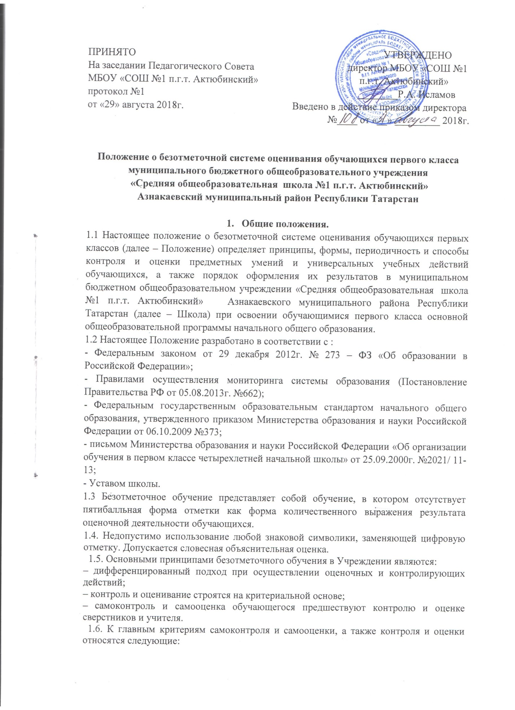

– предметные умения, их соответствие требованиям федерального государственного образовательного стандарта начального общего образования;
– сформированность общеучебных умений деятельности младшего школьника универсальных учебных действий (наблюдать, анализировать, сравнивать, классифицировать, обобщать, связно излагать мысли, творчески решать учебную задачу).
1.7. Функцией самооценки и самоконтроля является определение обучающимся границы своего знания – незнания, выявление своих возможностей на разных этапах обучения.
1.8. Функцией контроля и оценки является определение педагогом уровня сформированности предметных умений, личностных и метапредметных универсальных учебных действий.
1.9. Оцениванию не подлежат:
- темп работы ученика, в том числе темп чтения;
- личностные качества школьников;
- своеобразие их психических процессов (особенности памяти, внимания, восприятия и т.д.).
1.10. Текущий контроль успеваемости учащихся 1 класса в течение учебного года осуществляется качественно, без фиксации оценок.
1.11. В первом классе домашние задания не задаются.
1.12. Обучающиеся первого класса на второй год не оставляются.
2. Содержание и организация безотметочной системы контроля и оценки предметных знаний, умений и навыков учащихся.
2.1. Безотметочный контроль и оценка предметных знаний и умений обучающихся предусматривают выявление индивидуальной динамики качества усвоения предмета учеником и не подразумевают сравнения его с другими детьми.
2.2. Видами контроля результатов обучения в 1 классах являются:
- текущий контроль;
- тематический контроль;
- итоговый контроль.
2.3. В первых классах контрольные работы не проводятся, поэтому устанавливаются следующие формы контроля за развитием предметных знаний и умений учащихся:
а) устный опрос;
б) письменный опрос:
- диагностические проверочные работы, специально формирующие самоконтроль и самооценку учащихся после освоения ими определенным тем;
- диагностические работы, демонстрирующие умения обучающихся применять усвоенные по определенной теме знания на практике;
в) тестовые диагностические задания;
г) графические работы: рисунки, схемы и т.д.;
2.4. С целью фиксации и систематизации результатов тестовых, диагностических, творческих работ эти результаты заносятся в рабочий журнал учителя.
2.5. Для формирования действий самоконтроля и самооценки учителями первых классов особое внимание уделяется развитию рефлексивных умении и навыков обучающихся.
3. Процедура фиксирования предметных результатов.
3.1. Результаты промежуточной аттестации фиксируются в протоколе, где учитель указывает заключение об усвоении программы.
Достижение необходимо уровня по каждому проверяемому предметному умению фиксируется в таблице.
3.2. «Карта мониторинга индивидуальных знаний обучающихся» заполняется по предметам: русский язык, литературное чтение математика, окружающий мир (приложение 1,2,3,4). Данные таблицы заполняются учителем.
4. Процедура фиксирования личностных и метапредметных результатов.
4.1. Результаты отслеживания развития личностных и метапредметных результатов фиксируются в Карте мониторинга индивидуального развития универсальных учебных действий (приложение 5). В данной таблице учитель фиксирует сформированность универсальных учебных действий в соответствии с возрастным развитием обучающихся.
4.2. В Карте мониторинга индивидуального развития универсальных учебных действий заполняется личностные, регулятивные, познавательные, коммуникативные универсальные учебные действия. Данная таблица заполняется учителем.
5. Ведение документации.
5.1. Рабочий журнал учителя содержит Карты мониторинга индивидуальных знаний обучающихся по математике, русскому языку, литературному чтению, окружающему миру и Карту мониторинга индивидуального развития универсальных учебных действий.
6. Взаимодействие с родителями (законными представителями) в процессе безотметочного обучения.
6.1. На родительских собраниях учителя знакомят родителей обучающихся с особенностями оценивания в первом классе, называют преимущества безотметочной системы обучения.
6.2. Для информирования родителей о результатах обучения и развития обучающихся в конце каждой четверти учитель проводит родительское собрание и индивидуальные консультации.

Приложение 1
Карта мониторинга индивидуальных знаний учащихся _____ класса по русскому языку за __ полугодие ________________уч.г.
Учитель:
№ | Ф.И. обучающегося | Умеет
№ | Ф.И. обучающегося | Писать заглавные и строчные буквы, сочетания букв | Писать на слух буквы, слоги | Составлять предложения из слов | Отличать текст от набора предложений | Различать гласные и согласные звуки, согласные звонкие и глухие ( парные и непарные), твѐрдые и мягкие | Составлять схемы предложений, слов | Делить слова на слоги, ставить ударение | Находить корень в группе доступных однокоренных слов | Писать большую букву в начале предложения, в именах собственных | Писать буквы и,у,а после букв шипящих в буквосочетаниях жи-ши, ча-ща, чу-щу | Обозначать мягкость согласных на письме с помощью ь | Не употреблять ь в буквосочетаниях чк, чн, нч, нщ, и т.п. | Писать изученные слова с неповторяемой буквой безударного гласного в корне | Делить слова на части для переноса | Ставить знак препинания в конце предложения. | Примечание
1
2
3
4
5
6
7
8
9
10

Приложение 2.
Карта мониторинга индивидуальных знаний учащихся _____ класса по литерному чтению за __ полугодие ________________уч. г.
Учитель:___________________
№ | Ф.И. обучающегося | Умеет
№ | Ф.И. обучающегося | Скорость чтения | Отвечать на вопросы учителя по содержанию прочитанного | Устанавливать последовательность событий в тексте и составлять план из картинок | Озаглавливать текст. | Понимать главную мысль текста | Осмысленно, правильно читать целыми словами | Подробно пересказывать текст. | Заучивать наизусть небольшие стихотворения | Высказывать своѐ отношение к героям прочитанных произведений
1
2
3
4
5
6
7
8
9
10

Приложение 3.
Карта мониторинга индивидуальных знаний учащихся _____ класса по математике за __ полугодие ________________уч.г.
Учитель: ___________________

№ | Ф.И. обучающегося | Умеет
№ | Ф.И. обучающегося | Читать, записывать и сравнивать числа в пределах 10. | Выполнять на уровне навыка сложение и вычитание чисел в пределах 10. | Читать, записывать и сравнивать а в пределах числа 20. | Находить значение выражений в 2 действия | Выполнять на уровне навыка сложение и вычитание чисел в пределах  20. | Решать простые задачи. | Решать составные задачи. | Решать уравнения изученных видов | Узнавать и называть плоские геометрические фигуры | Определять длину отрезка
1
2
3
4
5
6
7
8
9
10

Приложение 4.
Карта мониторинга индивидуальных знаний учащихся _____ класса по окружающему миру за __ полугодие ________________уч. г.
Учитель: ___________________
№ | Ф.И. обучающегося | Умеет
№ | Ф.И. обучающегося | Называть окружающие предметы и их взаимосвязи | Объяснять, как люди понимают друг друга | Называть живые и неживые природные богатства и их роль в жизни человека | Называть основные особенности каждого времени года. | Оценивать правильность поведения людей в природе. | Оценивать правильность поведения в быту.
1
2
3
4
5
6
7
8
9
10

Приложение 5.

Карта мониторинга индивидуального развития универсальных учебных действий учащихся _____ класса за __ полугодие _________уч. г.
Учитель: ___________________
№ | Ф.И. обучающегося | Личностные УУД |  |  | Регулятивные УУД |  |  |  | Познавательные УУД |  |  |  |  |  | Коммуникативные УУД
№ | Ф.И. обучающегося | Внутренняя позиция школьника  (положительное отношение  К школе) | Смыслообразование  (сформированность  познавательных мотивов) | Адекватная самооценка | Целеполагание (умение сохранять  заданную цель) | Планирование (умение  осуществлять действия по образцу  и заданному правилу) | Контроль (умение  контролировать свою  деятельность по результату) | Оценка (умение понимать и  принимать оценку взрослого и  сверстника) | Умение выделять и  формулировать познавательную  цель | Умение находить необходимую  информацию | Умения знаково-символического  моделирования | Умение строить небольшое  речевое высказывание  в устной  форме | Умение постановки и  формулирования проблемы | Умение устанавливать причинноследственные  связи | Принятие позиции собеседника  либо партнера по действию | Нахождение способов выхода  изконфликта | Умение слушать собеседника | Умение сотрудничать  (согласование своих действий с  действиями партнера)
1
2
3
4
5
6
7
8
9
10

